PREFA Dachschindel P.10 ziegelrot 04 P.10 Ziegelrot
PREFA

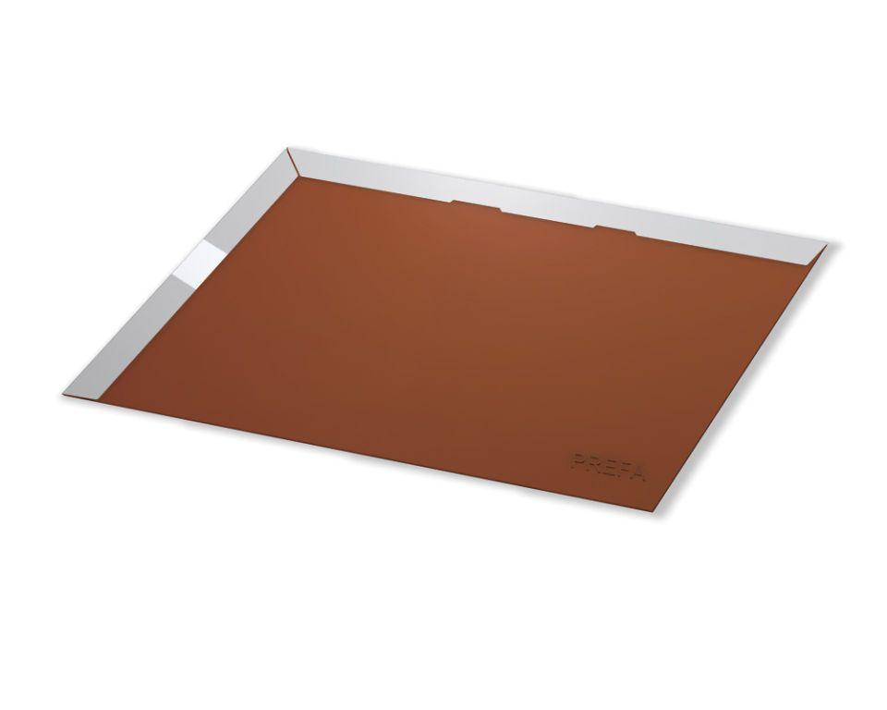Eigenschaften
GTIN:
4043111095646
HAN:
110725
Farbton
rot
Form
Rechteck-Raute
Oberfläche
pulverbeschichtet
Werkstoff
Aluminium
Breite (mm)
280,00
Länge (mm)
560,00
Stärke (mm)
30,00
Ausführung Bekleidung
Schindel
Werkstoff Kaschierung, Beschichtung
Polyester
Dachneigung (Grad)
16,00 - 25,00

